赣州市南康区农业机械管理局2022年度 部门决算

目 录
第一部分 赣州市南康区农业机械管理局部门概况
一、部门主要职责
二、部门基本情况
第二部分 2022年度部门决算表
一、收入支出决算总表
二、收入决算表
三、支出决算表
四、财政拨款收入支出决算总表
五、一般公共预算财政拨款支出决算表
六、一般公共预算财政拨款基本支出决算表
七、政府性基金预算财政拨款收入支出决算表
八、国有资本经营预算财政拨款支出决算表
九、财政拨款“三公”经费支出决算表
十、国有资产占用情况表
第三部分 2022年度部门决算情况说明
一、收入决算情况说明
二、支出决算情况说明
三、财政拨款支出决算情况说明
四、一般公共预算财政拨款基本支出决算情况说明
五、财政拨款“三公”经费支出决算情况说明
六、机关运行经费支出情况说明
七、政府采购支出情况说明
八、国有资产占用情况说明
九、预算绩效情况说明
第四部分 名词解释
第五部分 附件

第一部分 赣州市南康区农业机械管理局部门概况

- 部门主要职能
（一）、贯彻执行国家有关农业机械化的方针、政策和法律规章。
（二）、制定并组织实施本行政区域内农业机械化发展规划、指导农业机械化服务体系建设，组织开展农业机械社会化服务。
（三）、负责农业机械技术推广和教育培训。
（四）、负责农业机械维修的行业管理和农业机械作业质量及作业收费的监督管理。
（五）、会同技术监督、工商管理等部门进行农业机械主机及配件产品质量的监督管理；负责农机产品质量投诉监督管理。
（六）、负责拖拉机、联合收割机、农用运输车等农业机械的安全监督管理。
（七）、承办市（区）政府交办的其他事项。
二、部门基本情况
纳入本套部门决算汇编范围的单位共 1 个：赣州市南康区农业机械管理局
本部门2022年年末实有人数 9 人，其中在职人员 9 人，离休人员 0 人，退休人员 0 人（不含由养老保险基金发放养老金的离退休人员）；年末其他人员 1 人；年末学生人数 0人；由养老保险基金发放养老金的离退休人员 17 人。

第二部分 2022年度部门决算表
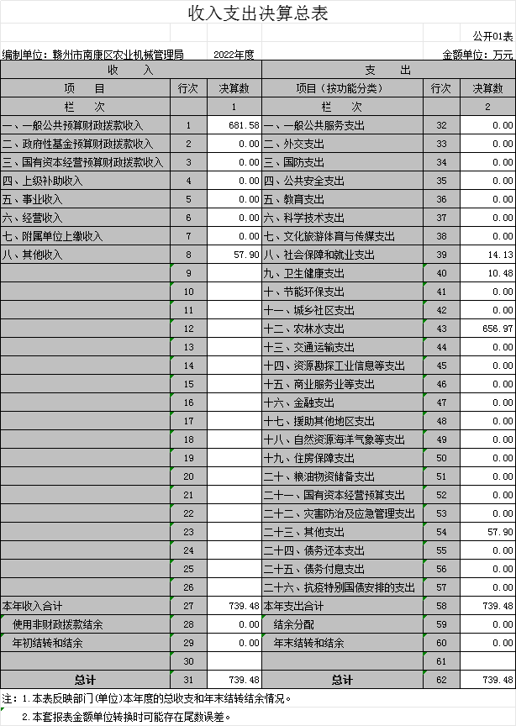
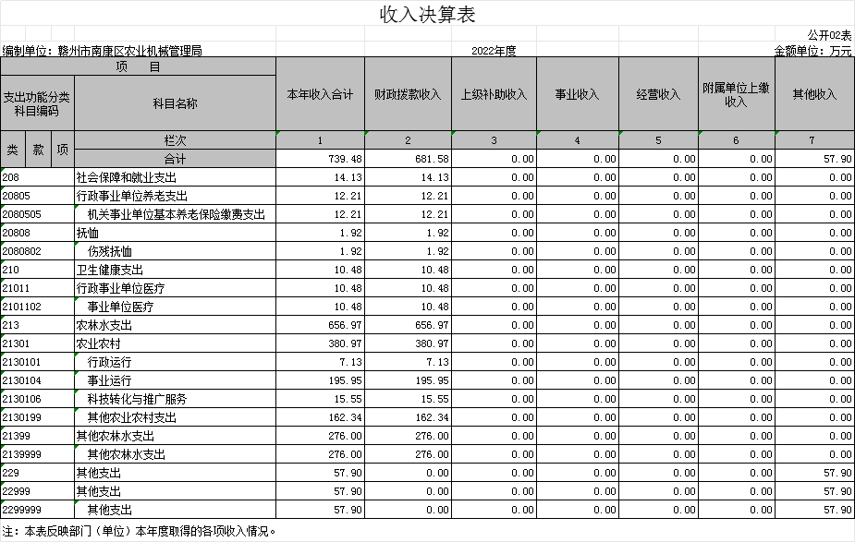

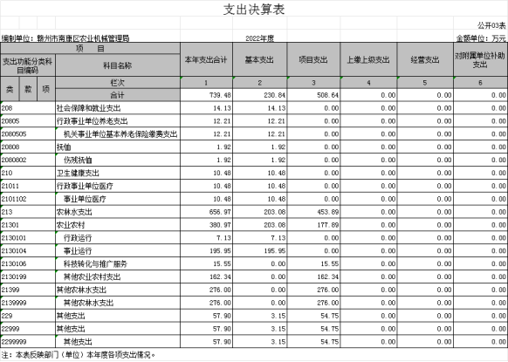
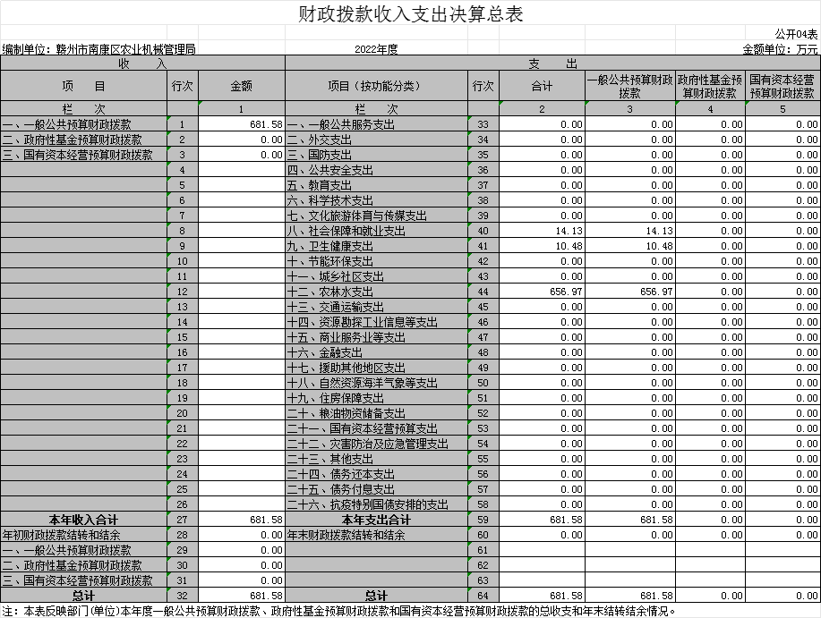

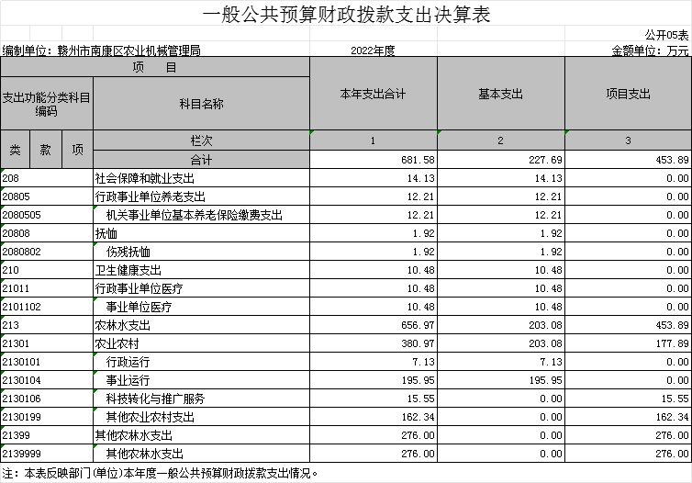
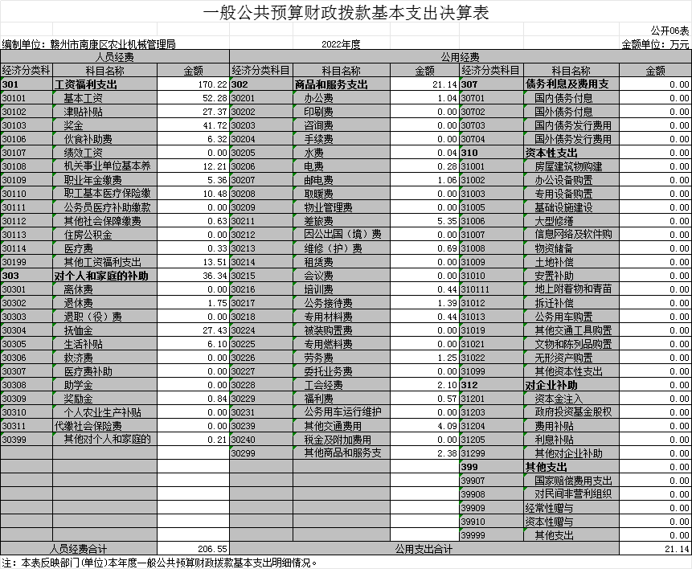

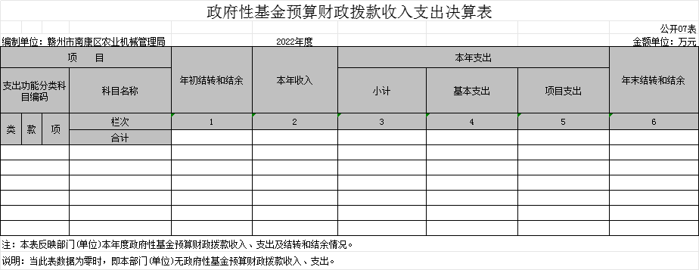

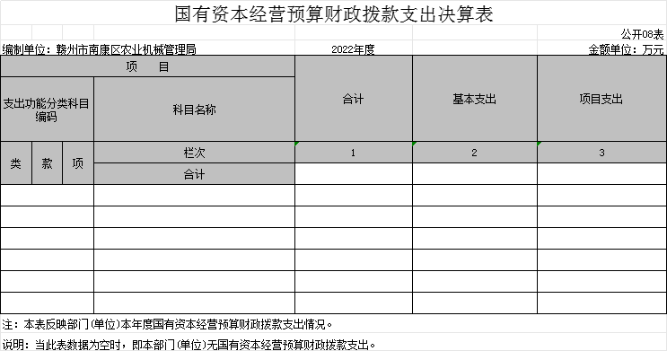

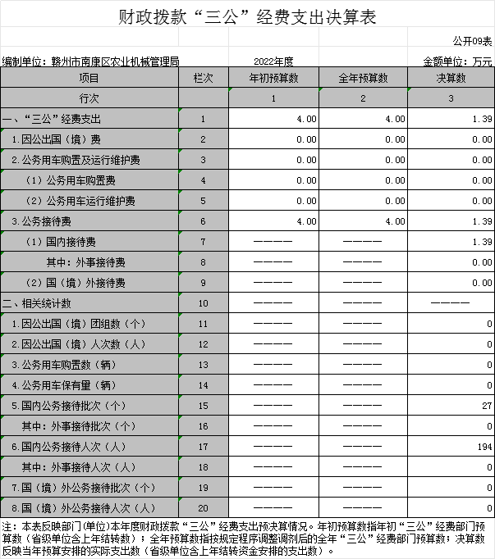

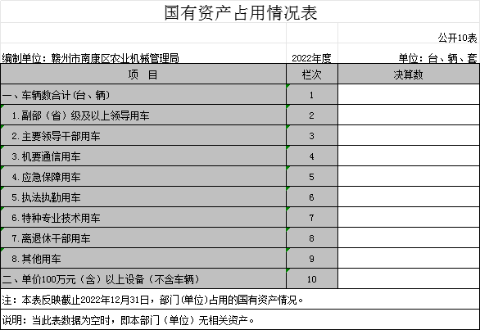

第三部分 2022年度部门决算情况说明

一、收入决算情况说明
本部门2022年度收入总计 739.48 万元，其中年初结转和结余 0 万元，较2021年减少126.28 万元，下降14.6 %；本年收入合计 739.48 万元，较2021年增加150.64 万元，增长25.6 %，主要原因是：本年度收入总额减少是因为年初结转和结余为0，而上年度的年初结转和结余数为276.92万元；本年收入增加主要是因为国家农机购置补贴资金增加。
本年收入的具体构成为：财政拨款收入681.58 万元，占 92.2 %；事业收入 0 万元，占 0 %；经营收入 0 万元，占0 %；其他收入 57.90 万元，占 7.8 %。
二、支出决算情况说明
本部门2022年度支出总计 739.48 万元，其中本年支出合计 739.48 万元，较2021年减少126.28 万元，下降14.6 %，主要原因是：年初结转和结余为0，而上年度的年初结转和结余数为276.92万元；年末结转和结余 0 万元，较2021年减少276.92 万元，下降100 %，主要原因是：上年度结转和结余了国家农机购置补贴资金，本年度国家农机购置补贴资金结转和结余为0。
本年支出的具体构成为：基本支出 230.84万元，占31.2 %；项目支出 508.64 万元，占 68.8 %；经营支出 0 万元，占 0 %；其他支出（对附属单位补助支出、上缴上级支出） 0 万元，占 0 %。
三、财政拨款支出决算情况说明
本部门2022年度财政拨款本年支出年初预算数为 167.64 万元，决算数为681.58 万元，完成年初预算的406.6 %。其中：
（一）社会保障和就业支出年初预算数为 12.56 万元，决算数为 14.13 万元，完成年初预算的112.5 %，主要原因是：年初预算后养老保险费缴费基数提高，缴费支出增加。
（二）卫生健康支出年初预算数为 10.94 万元，决算数为 10.48 万元，完成年初预算的 95.8 %，主要原因是：中间减员，减少医疗保险费支出。
（三）农林水支出年初预算数为144.14万元，决算数为 656.97 万元，完成年初预算的455.8 %，主要原因是：年初仅做基本支出预算：人员支出和一般公用支出，决算数则包含有项目支出：国家、省级、市级、区本级农机购置补贴资金。
四、一般公共预算财政拨款基本支出决算情况说明
本部门2022年度一般公共预算财政拨款基本支出227.70 万元，其中：
（一）工资福利支出 170.22 万元，较2021年增加8.52 万元，增长5.3 %，主要原因是：正常增资。
（二）商品和服务支出 21.14 万元，较2021年减少0.35 万元，增长下降1.6 %，主要原因是：从严控制公务支出。
（三）对个人和家庭补助支出 36.34 万元，较2021年增加29.34 万元，增长419.1 %，主要原因是：本年度有抚恤金，上年度抚恤金为0。
（四）资本性支出 0 万元，较2021年增加0 万元，增长0 %，主要原因是：本部门为全额拨款参公单位，没有资本性支出。
五、财政拨款“三公”经费支出决算情况说明
本部门2022年度财政拨款“三公”经费支出全年预算数为4.0 万元，决算数为 1.39 万元，完成全年预算的 34.8 %，决算数较2021年减少0.28 万元，下降16.8 %，其中：
（一）因公出国（境）支出全年预算数为 0 万元，决算数为 0 万元，完成全年预算的 0%，决算数较2021年增加0 万元，增长0 %，主要原因是：没有因公出国（境）支出。决算数较全年预算数增加的主要原因是：未发生因公出国（境）支出。全年安排因公出国（境）团组 0 个，累计 0 人次，主要为：未发生因公出国（境）支出。
（二）公务接待费支出全年预算数为 4.0 万元，决算数为 1.39 万元，完成全年预算的34.8 %，决算数较2021年减少0.28 万元，下降16.8 %，主要原因是：贯彻国务院关于压减一般性支出精神，压紧公务接待支出。决算数较全年预算数减少的主要原因是：从紧控制公务接待。全年国内公务接待27 批，累计接待 194 人次，其中外事接待 0 批，累计接待 0 人次，主要为：一般工作性接待。
（三）公务用车购置及运行维护费支出 0 万元，其中公务用车购置全年预算数为 0 万元，决算数为0 万元，完成全年预算的0 %，决算数较2021年减少 0 万元，下降 0 %，主要原因是公车制度改革后，单位不再保留公务用车，全年购置公务用车 0 辆。决算数较全年预算数减少的主要原因是：公车制度改革后，单位不再保留公务用车。公务用车运行维护费支出全年预算数为 0 万元，决算数为0 万元，完成全年预算的 0 %，决算数较2021年减少 0 万元，下降0 %，主要原因是公车制度改革后，单位不再保留公务用车，年末公务用车保有 0辆。决算数较全年预算数减少的主要原因是：公车制度改革后，单位不再保留公务用车。
六、机关运行经费支出情况说明
本部门2022年度机关运行经费支出 21.14 万元，较上年决算数减少0.35 万元，降低1.6 %，主要原因是：在多数支出项目压减空间很小的情况下，重点压减公务用车支出，其他交通费用较2021年减少4.39万元，下降51.8%。
七、政府采购支出情况说明
本部门2022年度政府采购支出总额 0 万元，其中：政府采购货物支出 0 万元、政府采购工程支出 0 万元、政府采购服务支出 0 万元。授予中小企业合同金额 0 万元，占政府采购支出总额的0 %，其中：授予小微企业合同金额0 万元，占授予中小企业合同金额的 0 %；货物采购授予中小企业合同金额占货物支出金额的 0 %，工程采购授予中小企业合同金额占工程支出金额的 0 %，服务采购授予中小企业合同金额占服务支出金额的 0 %。
八、国有资产占用情况说明
截止2022年12月31日，本部门国有资产占用情况见公开10表《国有资产占用情况表》。车辆数0辆；单价100万元（含）以上设备（不含车辆）0台（套）。
九、预算绩效评价情况说明
（一）绩效评价工作开展情况。
根据预算绩效管理要求，我部门组织对纳入2022年度部门预算范围的二级项目 2 个全面开展绩效自评，共涉及资金451.31 万元，占项目支出总额的 88.7 %。
组织对“国家农机购置补贴”、“区级农机购置补贴”等 2 个项目开展了部门评价，涉及一般公共预算支出 433.57 万元，政府性基金预算支出 0 万元，国有资本预算支出 0 万元。从评价情况来看，本年度项目即农机购置补贴项目的实施，总体上使我区的农机拥有量和农机化作业水平持续提升，农作物耕种收综合机械化率又有提高，项目带动农户就业作用明显，对粮食生产和农民增收的贡献大。
组织开展部门整体支出绩效评价，涉及一般公共预算支出227.69 万元，政府性基金预算支出 0 万元。从评价情况来看，部门整体支出对单位各项工作的开展起到了保障作用，在服务“三农”工作，推广使用农机具，提高农业生产力，促进粮食生产，农业增效，农民增收等方面都取得了很好的成效。
（二）部门决算中项目绩效自评结果。
项目一： 2022年度国家农机购置补贴。 全年项目执行396.56万元，数量指标、质量指标、生态效益指标、社会效益指标、可持续影响指标、服务对象满意度指标等方面均达到目标值（详见项目支出绩效自评表一）。
项目二： 2022年度区级农机购置补贴。 全年项目执行54.75万元，数量指标、质量指标、生态效益指标、社会效益指标、可持续影响指标、服务对象满意度指标等方面均达到目标值（详见项目支出绩效自评表二）。
（三）2022年度项目支出绩效自评表
2022年度项目支出绩效自评表（一）
转移支付  （项目）名称 |  |  |  | 国家农机购置补贴
中央主管部门 |  |  |  | 农业农村部
地方主管部门 |  |  |  | 南康区农业农村局 |  |  |  | 资金使用单位 |  | 南康区农机局
项目资金（万元） |  |  |  |  |  | 全年预算数（A) |  | 全年执行数（B） |  | 预算执行率（B/A）
 |  |  |  | 年度资金总额 |  | 94.98 |  | 396.56 |  | 417.50%
 |  |  |  | 其中：中央财政资金 |  | 94.98 |  | 396.56 |  | 417.50%
 |  |  |  | 地方资金
 |  |  |  | 其他资金
总体目标完成情况 | 总体目标 |  |  |  |  |  |  | 全年实际完成情况
总体目标完成情况 | 完成补贴资金375万元，农机拥有量和农机化作业水平明显提升。 |  |  |  |  |  |  | 实际完成补贴资金396.56万元，农机拥有量和农机化作业水平超过年度指标值。
绩效指标 | 一级指标 |  |  | 二级指标 |  | 三级指标 |  | 年度指标值 |  | 全年完成值 | 未完成原因及改进措施
绩效指标 | 产出指标 |  |  | 数量指标 |  | 农机购置补贴机具数量 |  | ≥350台套 |  | 385台套
绩效指标 |  |  |  |  |  | 享受补贴人（户）数 |  | ≥320户 |  | 331户
绩效指标 |  |  |  |  |  | 农作物耕种收综合机械化率 |  | ≥76.57% |  | 76.78%
绩效指标 |  |  |  | 质量指标 |  | 补贴机具合格率 |  | 100% |  | 100%
绩效指标 | 效益指标 |  |  | 生态效益指标 |  | 项目对当地生态环境影响 |  | 有利于 |  | 有利于
绩效指标 |  |  |  | 社会效益指标 |  | 农机作业水平 |  | 明显提升 |  | 明显提升
绩效指标 |  |  |  | 可持续影响指标 |  | 项目带动农户就业 |  | 作用明显 |  | 作用明显
绩效指标 | 满意度指标 |  |  | 服务对象满意度指标 |  | 实施主体对项目满意度 |  | ≥90% |  | 96.88%
说明 | 无
2022年度项目支出绩效自评表（二）
转移支付  （项目）名称 |  |  | 区级农机购置补贴
中央主管部门 |  |  | 农业农村部
地方主管部门 |  |  | 南康区农业农村局 |  |  |  | 资金使用单位 |  | 南康区农机局
项目资金（万元） |  |  |  |  | 全年预算数（A) |  | 全年执行数（B） |  | 预算执行率（B/A）
 |  |  | 年度资金总额 |  | 50 |  | 54.75 |  | 109.50%
 |  |  | 其中：中央财政资金
 |  |  | 地方资金
 |  |  | 其他资金 |  | 50 |  | 54.75 |  | 109.50%
总体目标完成情况 |  | 总体目标 |  |  |  |  | 全年实际完成情况
 |  | 完成补贴资金50万元，农机拥有量和农机化作业水平明显提升。 |  |  |  |  | 实际完成补贴资金54.75万元，农机拥有量和农机化作业水平超过年度指标值。
绩效指标 |  | 一级指标 | 二级指标 |  | 三级指标 |  | 年度指标值 |  | 全年完成值 |  |  | 未完成原因及改进措施
 |  | 产出指标 | 数量指标 |  | 农机购置补贴机具数量 |  | ≥230台套 |  | 263台套
 |  | 产出指标 |  |  | 享受补贴人（户）数 |  | ≥230户 |  | 261户
 |  | 产出指标 |  |  | 农作物耕种收综合机械化率 |  | ≥43% |  | 44.51%
 |  | 产出指标 | 质量指标 |  | 补贴机具合格率 |  | 100% |  | 100%
 |  | 效益指标 | 生态效益指标 |  | 项目对当地生态环境影响 |  | 有利于 |  | 有利于
 |  | 效益指标 | 社会效益指标 |  | 农机作业水平 |  | 明显提升 |  | 明显提升
 |  | 效益指标 | 可持续影响指标 |  | 项目带动农户就业 |  | 作用明显 |  | 作用明显
 |  | 满意度指标 | 服务对象满意度指标 |  | 实施主体对项目满意度 |  | ≥90% |  | 95.60%
说明 |  | 无

第四部分 名词解释

一、财政拨款收入：指单位本年度从本级财政部门取得的财政拨款，包括一般公共预算财政拨款和政府性基金预算财政拨款。
二、上级补助收入：指事业单位从主管部门和上级单位取得的非财政补助收入。
三、事业收入：指事业单位开展专业业务活动及其辅助活动取得的收入；事业单位收到的财政专户实际核拨的教育收费等资金在此反映。
四、经营收入：指事业单位在专业业务活动及其辅助活动之外开展非独立核算经营活动取得的收入。（可结合部门实际收入情况举例说明）
五、其他收入：指单位取得的除上述“财政拨款收入”、“事业收入”、“经营收入”、“附属单位缴款”等以外的各项收入。
六、年初结转和结余：指单位上年结转本年使用的基本支出结转、项目支出结转和结余和经营结余。
七、年末结转和结余资金：指单位结转下年的基本支出结转、项目支出结转和结余和经营结余。
八、基本支出：指为保障机构正常运转、完成日常工作任务而发生的人员支出和公用支出。
九、项目支出：指在基本支出之外为完成特定的行政任务或事业发展目标所发生的支出。
十、经营支出：指事业单位在专业业务活动及其辅助活动之外开展非独立核算经营活动发生的支出。
十一、对附属单位补助支出：指事业单位用财政补助收入之外的收入对附属单位补助发生的支出。
十二、“三公”经费支出：指用一般公共预算财政拨款安排的因公出国（境）费、公务用车购置及运行维护费和公务接待费。其中，因公出国（境）费反映单位公务出国（境）的国际旅费、国外城市间交通费、住宿费、伙食费、培训费、公杂费等支出；公务用车购置及运行维护费反映单位公务用车车辆购置支出（含车辆购置税、牌照费），按规定保留的公务用车燃料费、维修费、过桥过路费、保险费、安全奖励费用等支出；公务接待费反映单位按规定开支的各类公务接待（含外宾接待）支出。
十三、机关运行经费支出：指用一般公共预算财政拨款安排的为保障行政单位（包括参照公务员法管理的事业单位）运行用于购买货物和服务的各项资金，包括办公费、印刷费、邮电费、差旅费、会议费、福利费、日常维修费、专用材料及一般设备购置费、办公用房水电费、办公用房取暖费、办公用房物业管理费、公务用车运行维护费以及其他费用。

- 附 件
无

